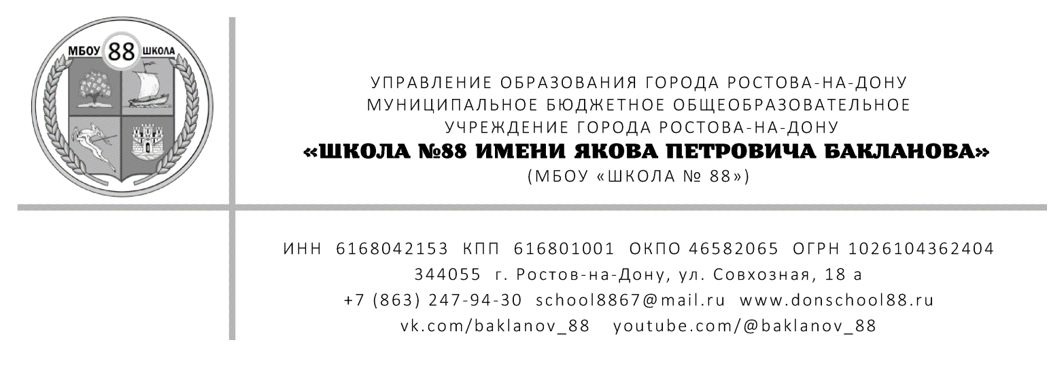

ПРИНЯТО  на заседании  Педагогического совета  МБОУ «Школа «88»  протокол № 1 от 29.08.2025 г. |  | УТВЕРЖДАЮ  Директор МБОУ «Школа № 88»  __________ Гусаков В.Н.  Приказ № 313 от 29.08.2025 г.

ПОЛОЖЕНИЕ
о сотрудничестве МБОУ «ШКОЛА №88»
с правоохранительными органами
в сфере противодействия коррупции

г. Ростов-на-Дону
2025 г.

- ОБЩИЕ ПОЛОЖЕНИЯ
  - Настоящее Положение определяет порядок взаимодействия МБОУ «Школа № 88» с правоохранительными органами в сфере противодействия коррупции (далее - Положение, Учреждение - соответственно).
  - Задачами взаимодействия сторон являются:
- выявление и устранение причин и условий, порождающих коррупцию;
- выработка оптимальных механизмов защиты от коррупционных проявлений в работе Учреждения, снижения коррупционных рисков;
- создание единой системы мониторинга и информирования сотрудников правоохранительных органов по проблемам проявления коррупции;
- антикоррупционная пропаганда и воспитание;
- привлечение общественности и правоохранительных органов, СМИ к сотрудничеству по вопросам противодействия коррупции в целях выработки у сотрудников навыков антикоррупционного поведения в сферах с повышенным риском коррупции, а также формирования нетерпимого отношения к коррупции.
  - Учреждение в своей деятельности руководствуются Конституцией Российской Федерации, Федеральным законом РФ от 25.12.2008 № 273-Ф3 «О противодействии коррупции», действующим законодательством Российской Федерации и Республики Башкортостан, уставом и другими локальными нормативными актами Учреждения в сфере противодействия коррупции, а также настоящим Положением.
  - Основным кругом лиц, попадающих под действие антикоррупционной политики Учреждения, являются работники Учреждения, находящиеся в трудовых отношениях, вне зависимости от занимаемой должности и выполняемых функций.
- ВИДЫ ОБРАЩЕНИЙ
В ПРАВООХРАНИТЕЛЬНЫЕ ОРГАНЫ
  - Обращение - предложение, заявление, жалоба, изложенные в письменной или устной форме и представленные в правоохранительные органы.
  - Письменные обращения - это обращенное название различных по содержанию документов, писем, выступающих и использующих в качестве инструмента оперативного информационного обмена между Учреждением и правоохранительными органами.
  - Устные обращения - это обращения, поступающие во время личного приема директора Учреждения или его заместителей, у руководителей или заместителей правоохранительных органов.
  - Предложение - вид обращения, цель которого обратить внимание на необходимость совершенствования работы органов, организаций (предприятий, учреждений или общественных объединений) и рекомендовать конкретные пути и способы решения поставленных задач.
  - Заявление - вид обращения, направленный на реализацию прав и интересов Учреждения. Выражая просьбу, заявление может сигнализировать и об определенных недостатках в деятельности органов, организаций (предприятий, учреждений или общественных объединений). В отличие от предложения, в нем не раскрываются пути и не предлагаются способы решения поставленных задач.
  - Жалоба - вид обращения, в котором идет речь о нарушении прав и интересов Учреждения. В жалобе содержится информация о нарушении прав и интересов и просьба об их восстановлении, а также обоснованная критика в адрес органов, организаций (предприятий, учреждений или общественных объединений), должностных лиц и отдельных лиц, в результате необоснованных действий которых либо необоснованного отказа в совершении действий произошло нарушение прав и интересов Учреждения.

- ПОРЯДОК ВЗАИМОДЕЙСТВИЯ С ПРАВООХРАНИТЕЛЬНЫМИ ОРГАНАМИ
  - Учреждение принимает на себя публичное обязательство сообщать в соответствующие правоохранительные органы о случаях совершения коррупционных правонарушений, о которых работникам Учреждения стало известно.
  - Учреждение принимает на себя обязательство воздерживаться от каких-либо санкций в отношении своих сотрудников, сообщивших в правоохранительные органы о ставшей им известной в ходе выполнения трудовых обязанностей информации о подготовке или совершении коррупционного правонарушения.
  - Ответственность за своевременное (незамедлительное) обращение в правоохранительные органы о подготовке или совершении коррупционного правонарушения возлагается на лицо, ответственное за профилактику коррупционных и иных правонарушений в Учреждение.
  - Администрация Учреждения и его сотрудники обязуются оказывать поддержку в выявлении и расследовании правоохранительными органами фактов коррупции, предпринимать необходимые меры по сохранению и передаче в правоохранительные органы документов и информации, содержащей данные о коррупционных правонарушениях.
  - Администрация Учреждения обязуется не допускать вмешательства в выполнение служебных обязанностей должностными лицами судебных или правоохранительных органов.
  - Администрация Учреждения обязуется разрабатывать и принимать меры по предупреждению коррупции.
  - Меры по предупреждению коррупции, принимаемые в Учреждении, могут включать: определение подразделений или должностных лиц, ответственных за профилактику коррупционных и иных правонарушений; сотрудничество организации с правоохранительными органами; разработку и внедрение в практику стандартов и процедур, направленных на обеспечение добросовестной работы организации; принятие кодекса этики и служебного поведения работников организации; предотвращение и урегулирование конфликта интересов; недопущение составления неофициальной отчетности и использования поддельных документов.
  - Директор Учреждения и лицо, ответственное за профилактику коррупционных и иных правонарушений, несут персональную ответственность за эффективность осуществления соответствующего взаимодействия.

- ФОРМЫ ВЗАИМОДЕЙСТВИЯ С ПРАВООХРАНИТЕЛЬНЫМИ ОРГАНАМИ
  - Оказание содействия уполномоченным представителям контрольно - надзорных и правоохранительных органов при проведении ими инспекционных проверок деятельности Учреждения по вопросам предупреждения и противодействия коррупции.
  - Оказание содействия уполномоченным представителям правоохранительных органов при проведении мероприятий по пресечению или расследованию коррупционных преступлений, включая оперативно-розыскные мероприятия.
  - Взаимное содействие по обмену информацией, консультаций, правовой помощи и мероприятий по предотвращению возникновения коррупциогенных факторов.
  - Сотрудничество может осуществляться и в других формах, которые соответствуют задачам настоящего Положения.
- ЗАКЛЮЧИТЕЛЬНЫЕ ПОЛОЖЕНИЯ
  - Настоящее Положение вступает в силу с момента утверждения его приказом директора Учреждения, срок его действия не ограничен (до утверждения нового Положения).
  - В настоящее Положение при необходимости могут быть внесены изменения и дополнения приказом директора Учреждения.

